**BỘ GIÁO DỤC VÀ ĐÀO TẠO**

**TRƯỜNG ĐẠI HỌC GIAO THÔNG VẬN TẢI TP HCM  
VIỆN ĐÀO TẠO CHẤT LƯỢNG CAO**

----🙠🙢 **🕮** 🙠🙢 ----



**Báo Cáo**

**Đề tài: Xây dựng Website tiệm bánh và cafe**

**Ngành**  : Công Nghệ Thông Tin

**Môn Học** : Lập Trình Web

**Lớp** : CN22CLCB

**Giảng viên hướng dẫn** : Trần Anh Quân

Tp Hồ Chí Minh, ngày tháng 11 năm 2024

**Thành Viên Nhóm**

Tên MSSV

Lê Phạm Anh Khoa : 079205042760

Trần Quốc Uy : 049205004415

Cao Phi : 049205000206

Nguyễn Chu Hoàng Sơn : 22H1120136

Trần Thành Tài : 079205010990

**LỜI MỞ ĐẦU**

Ngày nay, ứng dụng công nghệ thông tin và việc tin học hóa được xem là một trong những yếu tố mang tính quyết định trong hoạt động của các chính phủ, tổ chức, cũng như của các công ty, doanh nghiệp. Điều này đóng vai trò hết sức quan trọng và là một trong những nền tảng để tạo ra những bước đột phá mạnh mẽ

Cùng với sự phát triển không ngừng về kỹ thuật máy tính và mạng Internet, công nghệ thông tin đã chứng minh được rằng đây là một trong những ngành mũi nhọn, lần lượt chinh phục hết đỉnh cao này đến đỉnh cao khác. Trên thực tế, mạng Intermet là một trong những sản phẩm có giá trị và mức độ ảnh hưởng to lớn và trở thành một công cụ không thể thiếu, là nên tăng chính để giúp truyền tải, trao đổi thông tin trên toàn cầu.

Ngày nay, mọi việc liên quan đến thông tin trở nên thật dễ dàng cho người dùng, chỉ cần có một máy tính kết nối Internet và một dòng dữ liệu truy tìm thì gần như lập tức, cả thế giới về vấn đề mà bạn đang quan tâm sẽ hiện ra, có đầy đủ thông tin, hình ảnh và thậm chí đôi lúc có cả những âm thanh nếu bạn cần, v.v.

Thông qua Intermet, chúng ta đã thực hiện được nhiều công việc với tốc độ nhanh hơn và chi phí thấp hơn nhiều so với cách thức truyền thống. Chính điều này, đã thúc đẩy sự khai sinh và phát triển của thương mại điện tử và chính phủ điện tử trên khắp thế giới, làm biến đổi đáng kể về văn hóa, nâng cao chất lượng cuộc sống con người.

Trong hoạt động sản xuất, kinh doanh, thương mại điện tử đã khẳng định được vai trò xúc tiến và thúc đẩy sự phát triển của doanh nghiệp. Đối với một cửa hàng hay shop, việc quảng bá và giới thiệu đến khách hàng các sản phẩm mới đáp ứng được nhu cầu của khác hàng là cực kỳ quan trọng và cần thiết. Một trong những công cụ hữu ích là xây dựng được một Website cho cửa hàng của mình để giới thiệu và quảng bá tất cả các sản phẩm, dịch vụ đến người dùng. Chính vì lý do này, em đã chọn thực hiện đề tài "Xây dựng Website tiệm bánh và cafe" làm đề tài của mình để có thể xây dựng một website hữu ích cho người dùng.

Tuy đã cố gắng hết sức tìm hiểu, phân tích thiết kế và cài đặt hệ thống nhưng chắc rằng sẽ không tránh khỏi những thiếu sót. Em rất mong nhận được những ý kiến đóng góp quý báu của thầy. Em xin chân thành cảm ơn!

**I. TỔNG QUAN**

**1. Mục tiêu**

Việc xây dựng một website chuyên nghiệp cho quán cà phê là một bước đi cần thiết trong bối cảnh hiện đại, nơi mà số lượng người tiêu dùng sử dụng internet ngày càng tăng để tìm kiếm thông tin và thực hiện các giao dịch. Mục tiêu của dự án này bao gồm:

* **Tăng cường nhận diện thương hiệu:**  
  Xây dựng một nền tảng trực tuyến giúp quán cà phê nổi bật hơn trên thị trường. Website không chỉ đóng vai trò là kênh thông tin chính thức mà còn là công cụ giúp quán tiếp cận được nhiều khách hàng hơn, đặc biệt là nhóm khách hàng trẻ tuổi yêu thích sự tiện lợi của mua sắm trực tuyến.
* **Tăng khả năng tương tác với khách hàng:**  
  Một website hiệu quả sẽ giúp khách hàng dễ dàng thực hiện các hoạt động như:
  + Tra cứu thông tin về quán
  + Khám phá danh sách các sản phẩm cà phê, đồ uống, và món ăn.
  + Đặt hàng trực tuyến, theo dõi trạng thái đơn hàng.
  + Liên hệ với quán qua các kênh hỗ trợ tích hợp.
* **Ứng dụng công nghệ vào thực tế:**  
  Tận dụng những kiến thức đã học để xây dựng một sản phẩm hoàn chỉnh, gồm cả phần giao diện và hệ thống backend. Các công nghệ như **HTML, CSS, JavaScript, PHP, SQL** sẽ được sử dụng để tạo nên một website hoàn thiện từ phần nhìn đến chức năng. Đây cũng là cơ hội để thực hành và nâng cao kỹ năng lập trình, thiết kế web, và xử lý cơ sở dữ liệu.
* **Hỗ trợ kinh doanh:**  
  Giúp quán cà phê tăng trưởng doanh thu thông qua việc mở rộng phạm vi kinh doanh sang kênh online, đồng thời cải thiện trải nghiệm khách hàng nhờ vào hệ thống hiện đại, tiện lợi.

**2. Phạm vi dự án**

Dự án xây dựng website sẽ tập trung vào các chức năng cốt lõi và công nghệ phù hợp để đáp ứng nhu cầu cơ bản của quán cà phê:

**2.1. Các chức năng chính**

1. **Trang chủ:**
   * Hiển thị thông tin tổng quan về quán, bao gồm:
     + Logo và slogan của quán.
     + Hình ảnh hoặc banner giới thiệu sản phẩm nổi bật.
2. **Trang giới thiệu:**
   * Cung cấp thông tin về lịch sử, sứ mệnh, và giá trị của quán.
   * Trình bày phong cách và sự khác biệt so với các đối thủ cạnh tranh.
3. **Trang menu (sản phẩm):**
   * Hiển thị danh sách sản phẩm, chia theo danh mục (cà phê pha máy, cà phê pha phin, trà, bánh ngọt).
   * Mỗi sản phẩm có hình ảnh, mô tả, giá cả, và nút "Thêm vào giỏ hàng."
4. **Trang đặt hàng:**
   * Khách hàng có thể chọn sản phẩm và điền thông tin để đặt hàng.
   * Tích hợp tính năng giỏ hàng và tính toán tổng giá trị đơn hàng.
5. **Trang liên hệ:**
   * Form liên hệ giúp khách hàng gửi thông tin phản hồi hoặc yêu cầu hỗ trợ.
   * Hiển thị thông tin liên hệ như số điện thoại, địa chỉ quán, và email.

**2.2. Công nghệ sử dụng**

Để xây dựng và triển khai website, các công nghệ sau sẽ được sử dụng:

* **HTML (HyperText Markup Language):**  
  Tạo cấu trúc cơ bản của các trang web, đảm bảo nội dung được tổ chức logic và dễ đọc.

**CSS (Cascading Style Sheets):**  
Tạo giao diện trực quan, thiết kế bố cục, màu sắc, phông chữ và hiệu ứng.

**JavaScript:**  
Cung cấp các tính năng tương tác như:

* Kiểm tra thông tin nhập trên form (ví dụ: kiểm tra email hợp lệ).
* Hiển thị các popup thông báo hoặc banner khuyến mãi động.

**PHP (Hypertext Preprocessor):**  
Xử lý logic phía server, quản lý việc lưu trữ và truy xuất dữ liệu từ cơ sở dữ liệu.

**SQL (Structured Query Language):**  
Quản lý cơ sở dữ liệu, bao gồm:

* + Lưu trữ thông tin sản phẩm, đơn hàng, và khách hàng.
  + Truy xuất dữ liệu để hiển thị trên trang web.

**Bootstrap 5:**

* Hỗ trợ tạo giao diện web đáp ứng (responsive), dễ dàng tương thích với nhiều kích thước màn hình khác nhau. Bootstrap giúp xây dựng các phần tử giao diện như navbar, form, button, modal, v.v., mà không cần viết quá nhiều CSS.

**JQuery:**  
Thư viện JavaScript giúp đơn giản hóa việc thao tác DOM, xử lý sự kiện và thực hiện các AJAX request. jQuery được sử dụng để:

* Cải thiện tính tương tác trên trang web (ví dụ: thay đổi nội dung động).
* Gửi và nhận dữ liệu từ server mà không cần phải tải lại toàn bộ trang.

**3. Đối tượng**

**3.1. Khách hàng mục tiêu của quán cà phê**

* **Thói quen:**
  + Yêu thích các loại cà phê đặc sản.
  + Thường xuyên tìm kiếm thông tin và mua sắm qua internet.

**3.2. Đặc điểm người dùng website:**

* Có nhu cầu tra cứu thông tin sản phẩm, đặt hàng online.
* Sử dụng máy tính hoặc thiết bị di động để truy cập website

**II. THIẾT KẾ WEBSITE**

**1. Giới thiệu chung về giao diện**

**1.1 Mục tiêu thiết kế**

* **Giao diện trực quan, thân thiện và dễ sử dụng:**  
  Đảm bảo khách hàng ở mọi lứa tuổi, đặc biệt nhóm khách hàng mục tiêu, có thể dễ dàng tìm kiếm thông tin và thao tác trên website.
* **Truyền tải phong cách và thương hiệu:**  
  Giao diện phải phản ánh phong cách độc đáo của quán, ví dụ: hiện đại, cổ điển hoặc trẻ trung. Điều này giúp khách hàng nhận diện thương hiệu dễ dàng hơn khi so sánh với các đối thủ khác.

**1.2. Các nguyên tắc thiết kế giao diện**

Dựa trên các nguyên tắc thiết kế giao diện người dùng (UI), các tiêu chí quan trọng được áp dụng bao gồm:

* **Đơn giản:** Tránh sự lộn xộn, chỉ tập trung vào các yếu tố cần thiết để giữ giao diện sạch và dễ hiểu.
* **Nhất quán:** Đảm bảo phong cách (font chữ, màu sắc, bố cục) đồng nhất trên toàn bộ website.
* **Trực quan:** Mọi nút bấm, biểu tượng, và tính năng cần dễ nhận diện và sử dụng.
* **Dễ sử dụng:** Giảm tối đa số lần click chuột để người dùng hoàn thành các thao tác cơ bản như đặt hàng, tìm kiếm.
* **Responsive:** Tương thích trên mọi thiết bị, từ máy tính để bàn, máy tính bảng đến điện thoại thông minh.

**2. Phân tích và lên ý tưởng**

**2.1 Phân tích đối tượng người dùng**

* **Đối tượng khách hàng chính:**
  + Sở thích: Yêu thích cà phê, thường xuyên truy cập các trang web để đặt hàng trực tuyến.
  + Hành vi: Sử dụng thiết bị di động nhiều hơn máy tính để tìm kiếm thông tin và mua hàng.
* **Nhu cầu và mong đợi:**
  + Giao diện dễ nhìn, dễ sử dụng.
  + Thông tin sản phẩm hiển thị rõ ràng, đầy đủ giá cả và mô tả.
  + Hình ảnh đẹp, hấp dẫn thể hiện được chất lượng sản phẩm.

**2.2 Nghiên cứu thị trường**

* **Phân tích các website đối thủ:**
  + Nghiên cứu giao diện của các website quán cà phê nổi tiếng để tìm ra điểm mạnh, điểm yếu và xu hướng thiết kế.
  + Chú ý đến cách hiển thị sản phẩm, màu sắc sử dụng và bố cục trang.
* **Xu hướng thiết kế hiện nay:**
  + Màu sắc tối giản nhưng ấm cúng (tone màu nâu, be).
  + Sử dụng các hình ảnh lớn để tạo ấn tượng mạnh.
  + Tích hợp hiệu ứng động nhẹ (hover, fade-in) để giao diện sinh động hơn.

**2.3 Lên ý tưởng**

* **Phác thảo ý tưởng thiết kế ban đầu:**
  + Dùng công cụ Figma để tạo wireframe đơn giản cho từng trang (trang chủ, menu, đặt hàng).
  + Bố cục tập trung vào sản phẩm và nút hành động (CTA - Call To Action).
* **Chọn ý tưởng phù hợp:**
  + Ý tưởng mang phong cách tối giản, tập trung vào sản phẩm và trải nghiệm người dùng.

**3. các chức năng và tính năng của website**

**3.1. Đăng Ký Người Dùng**

**Mục đích**: Cho phép người dùng tạo tài khoản mới trên trang web, bao gồm việc nhập thông tin cá nhân như tên, email, số điện thoại, mật khẩu, và xác nhận mật khẩu.

**Quy trình**:

* Kiểm tra tính hợp lệ của thông tin (tên, email, số điện thoại, mật khẩu).
* Kiểm tra xem tên người dùng và email có trùng với dữ liệu đã có trong cơ sở dữ liệu không.
* Nếu không có lỗi, mật khẩu sẽ được mã hóa và người dùng được lưu vào cơ sở dữ liệu.
* Sau khi đăng ký thành công, người dùng sẽ được đăng nhập tự động và chuyển hướng đến trang chính.

**Các vấn đề bảo mật**: Mật khẩu được mã hóa bằng phương thức password_hash() để bảo vệ an toàn.

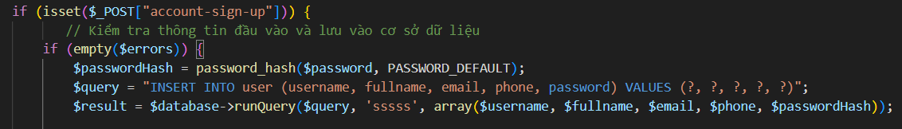

3.2. **Đăng Nhập Người Dùng**

**Mục đích**: Cho phép người dùng đã có tài khoản đăng nhập vào hệ thống bằng cách sử dụng tên người dùng và mật khẩu.

**Quy trình**:

* Người dùng nhập tên và mật khẩu.
* Mật khẩu được xác thực với cơ sở dữ liệu bằng hàm password_verify().
* Nếu mật khẩu đúng, người dùng sẽ được đăng nhập và có thể truy cập vào hệ thống.
* Nếu người dùng chọn "Nhớ mật khẩu", hệ thống sẽ lưu thông tin vào cookie, cho phép tự động đăng nhập trong các phiên sau.

**Các vấn đề bảo mật**: Sử dụng token bảo mật (random_password, random_selector) và xác thực các giá trị này thông qua cookie.

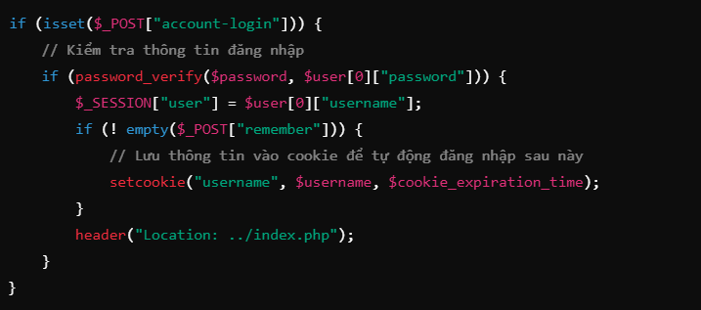

**từ file: handleLogin.php

**3.3. Sử Dụng Cookie**

* **Mục đích**: Cookie được sử dụng để duy trì trạng thái đăng nhập của người dùng giữa các phiên làm việc, không yêu cầu người dùng đăng nhập lại mỗi lần truy cập.
* **Quy trình**:
* Khi người dùng đăng nhập thành công và chọn "Lưu tài khoảng", hệ thống sẽ lưu tên người dùng và thông tin bảo mật vào cookie.
* Các thông tin như random_password và random_selector sẽ được mã hóa và lưu vào cookie, để tái sử dụng trong các phiên đăng nhập sau.
* Khi người dùng quay lại trang web, hệ thống sẽ kiểm tra cookie và xác thực người dùng nếu các thông tin bảo mật trong cookie hợp lệ.

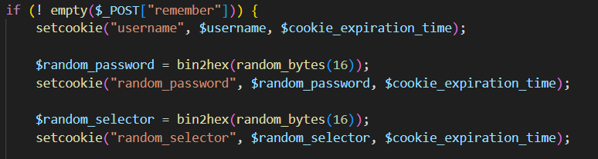

**trích từ file handleLogin2.php

**3.4. Mua Hàng**

* **Mục đích**: Cho phép người dùng mua sản phẩm (ví dụ: cà phê, bánh) và ghi lại thông tin giao dịch vào cơ sở dữ liệu.
* **Quy trình**:
* Người dùng chọn sản phẩm và số lượng muốn mua.
* Trên server, thông tin đơn hàng sẽ được lưu vào cơ sở dữ liệu (history).
* Sau khi mua hàng, người dùng nhận thông báo thành công.

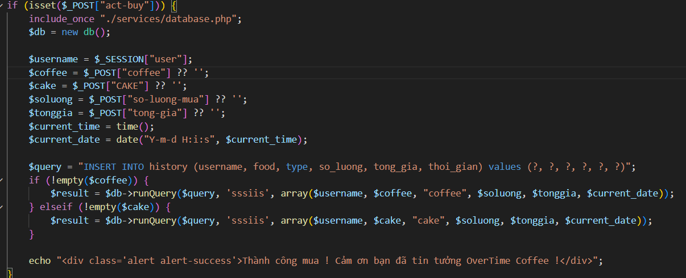

*** trích từ file handleBuy.php

**3.5. Lịch Sử Mua Hàng**

* **Mục đích**: Lưu trữ lịch sử các đơn hàng của người dùng, giúp người dùng theo dõi các sản phẩm đã mua.
* **Quy trình**:
* Mỗi khi người dùng thực hiện mua hàng, thông tin đơn hàng sẽ được ghi lại trong cơ sở dữ liệu (bảng history).
* 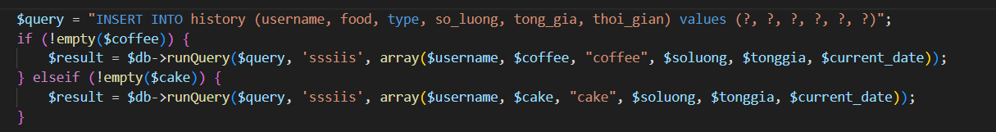Người dùng có thể xem lại các đơn hàng của mình qua trang cá nhân hoặc trang lịch sử giao dịch.

**3.6. Trang Cá Nhân (Thông Tin Người Dùng)**

* **Mục đích**: Cung cấp thông tin cá nhân của người dùng (user name, họ tên, số điện thoại, địa chỉ) và cho phép người dùng chỉnh sửa thông tin của mình.
* **Quy trình**:
* Người dùng có thể xem và chỉnh sửa thông tin cá nhân của mình từ trang cá nhân.
* Các thông tin cá nhân được lưu trữ trong cơ sở dữ liệu và có thể được cập nhật theo yêu cầu của người dùng.

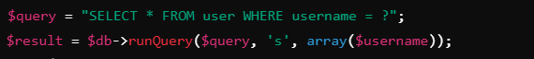

***hiển thị thông tin người dùng

**3.7. Tái sử dụng các thành phần giao diện (Reusability of Components)**

Trang web các thành phần như nav.php và footer.php để tái sử dụng trong nhiều trang khác nhau mà không phải viết lại mã mỗi lần. Đây là một phương pháp hiệu quả để giảm thiểu việc trùng lặp mã và cải thiện khả năng bảo trì trang web.

* nav.php: Chứa thanh điều hướng, giúp người dùng dễ dàng chuyển đổi giữa các trang mà không phải load lại toàn bộ trang.

Khi viết các file khác bao gồm nav.php chỉ cần viết:  
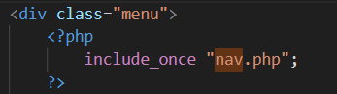

Cũng như với nav.php, bạn có thể tái sử dụng footer.php bằng cách sử dụng câu lệnh include.

**3.8. Quản lý Session và Xử lý Đăng Nhập**

Trang web sử dụng PHP và jQuery để quản lý phiên làm việc (session) của người dùng. Một trong những file quan trọng để quản lý session là get-session.php.

* 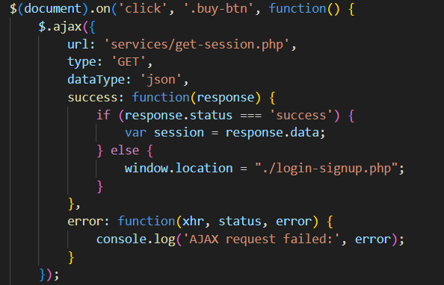**get-session.php**: Trả về thông tin phiên làm việc của người dùng hiện tại dưới dạng JSON. Khi người dùng nhấn vào nút mua (buy-btn), hệ thống sẽ kiểm tra xem người dùng đã đăng nhập hay chưa bằng cách gửi yêu cầu AJAX tới get-session.php.

***Khi người dùng nhấn vào nút mua (buy-btn), yêu cầu AJAX được gửi đến get-session.php. Nếu người dùng đã đăng nhập (tình trạng là success), hệ thống sẽ lấy thông tin session. Nếu chưa, hệ thống chuyển hướng người dùng đến trang đăng nhập (login-signup.php).

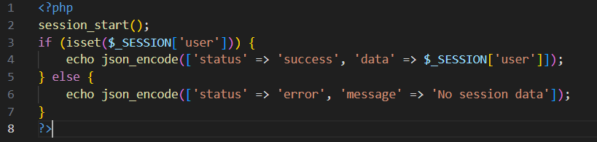

***Mã này kiểm tra xem session có chứa thông tin người dùng hay không. Nếu có, trả về thông tin người dùng; nếu không, trả về thông báo lỗi.

**4. Thiết kế giao diện chi tiết**

**3.1 Trang chủ**

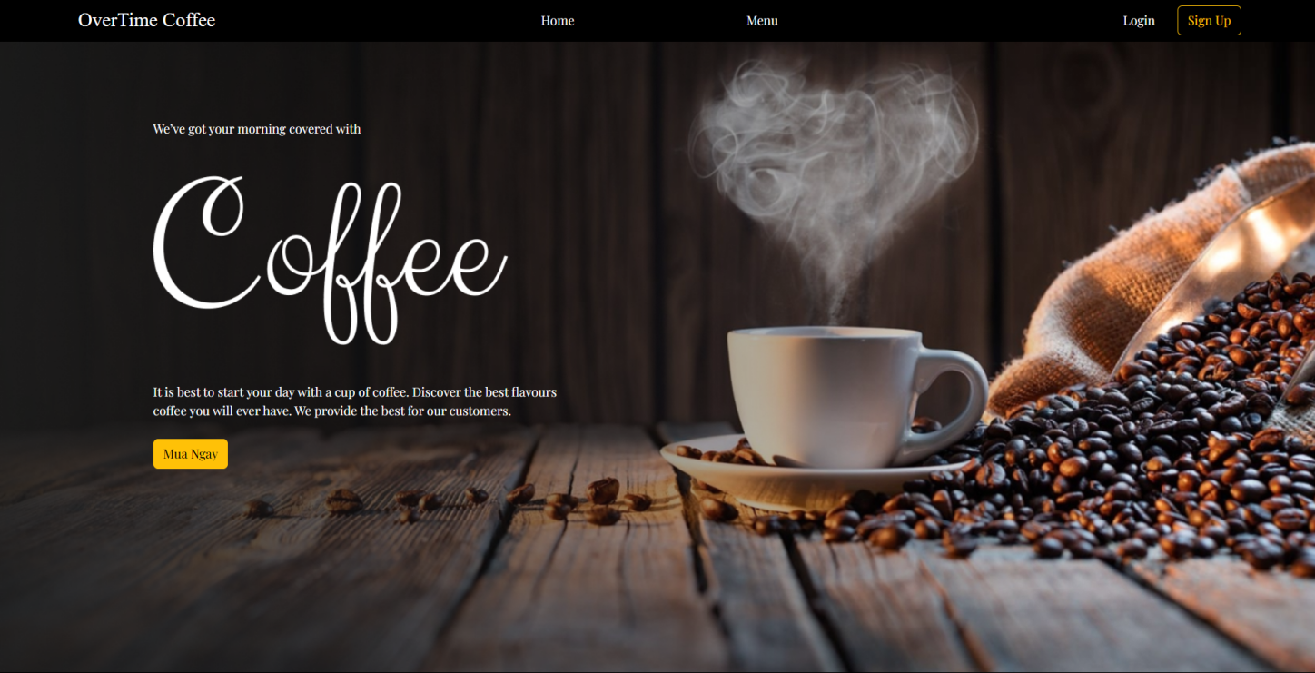

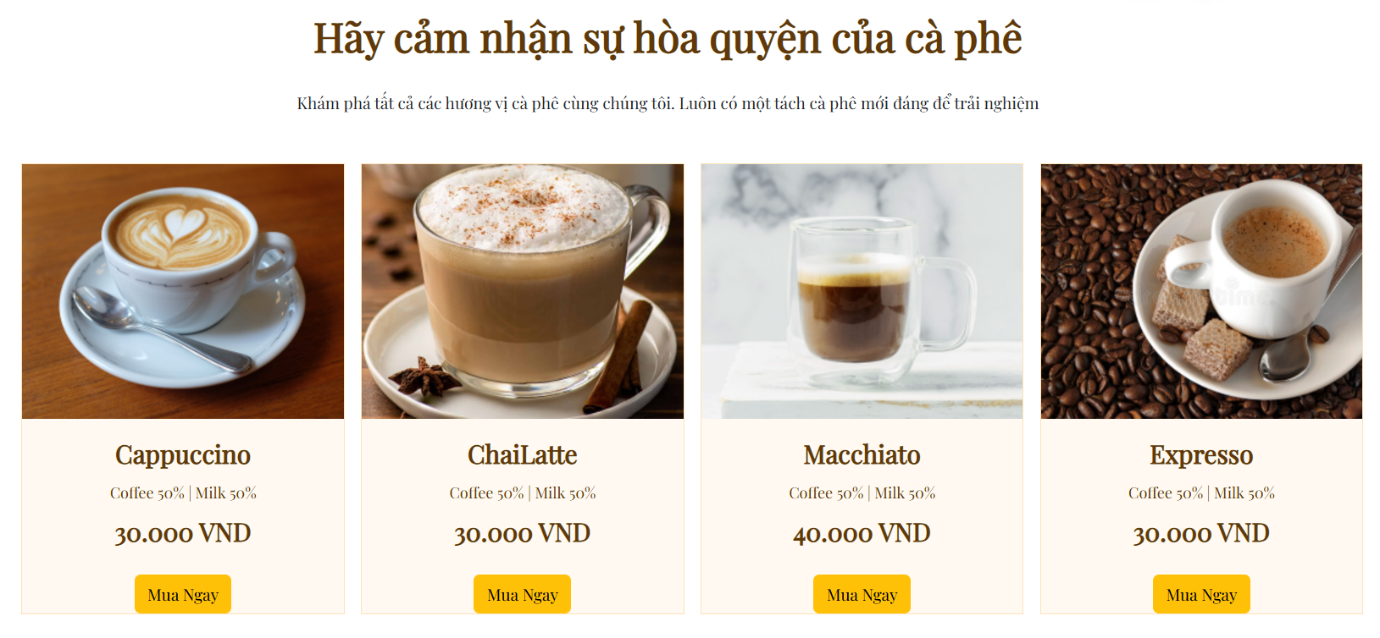

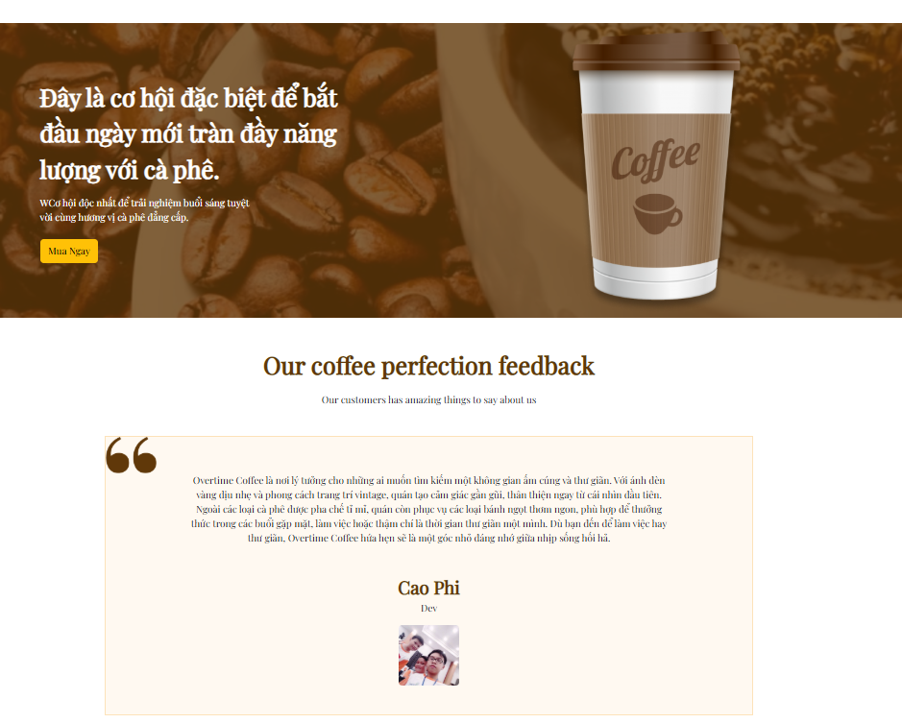

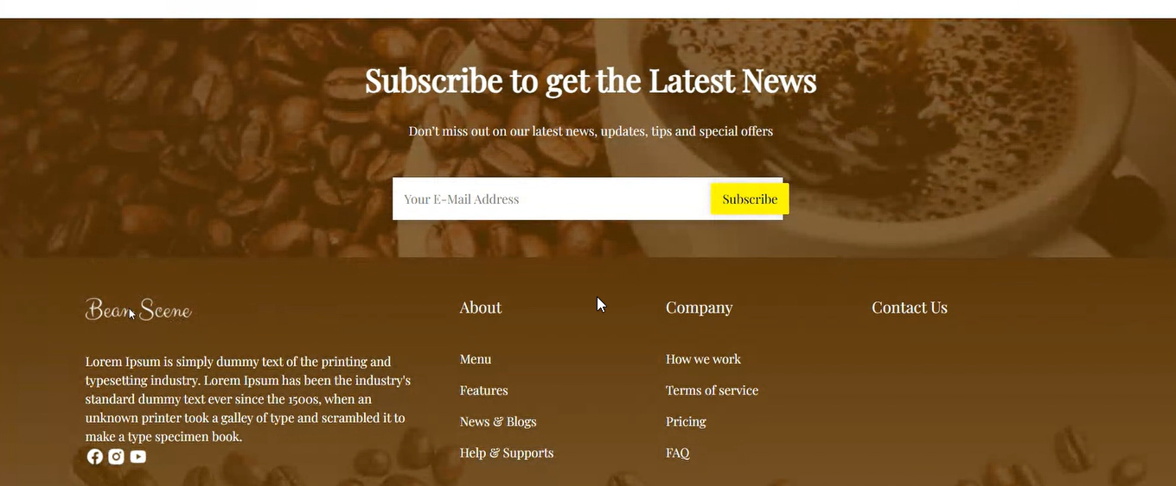

**3.2. Trang Menu**

* + Danh sách sản phẩm: Hình ảnh, tên, mô tả ngắn, giá cả.
  + Phân loại sản phẩm: Cà phê pha máy, trà, bánh ngọt, combo.

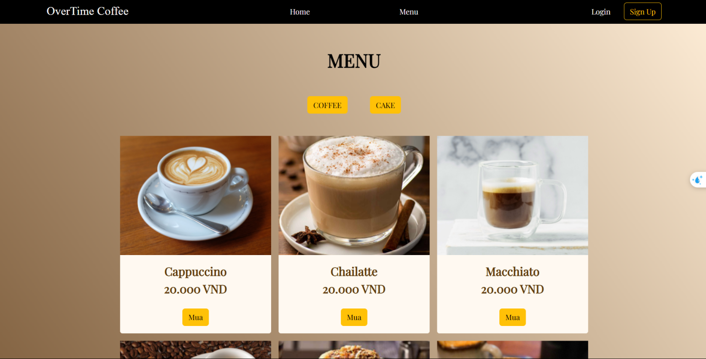

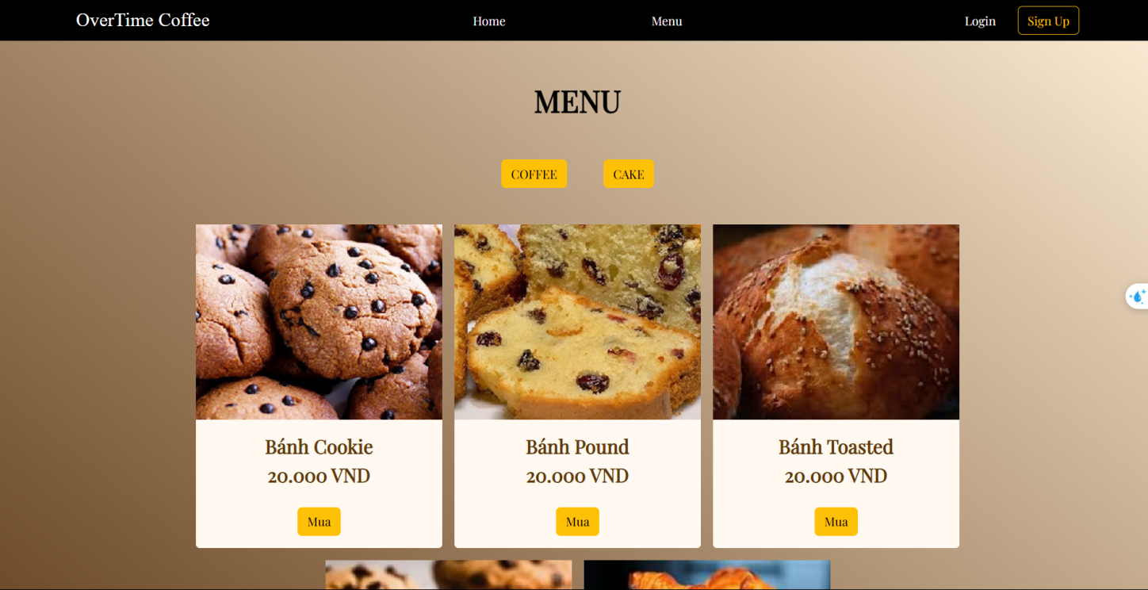

- Khi khách hàng chọn sản phẩm muốn mua trang web sẽ hiện ra tab cho khách hàng lựa chọn số lượng và xác nhận mua hàng

- Nếu khách hàng chưa đăng nhập tài khoảng hoặc chưa có tài khoảng trang web hiện trang yêu cầu người dùng đăng nhập hoặc đăng ký tài khoảng

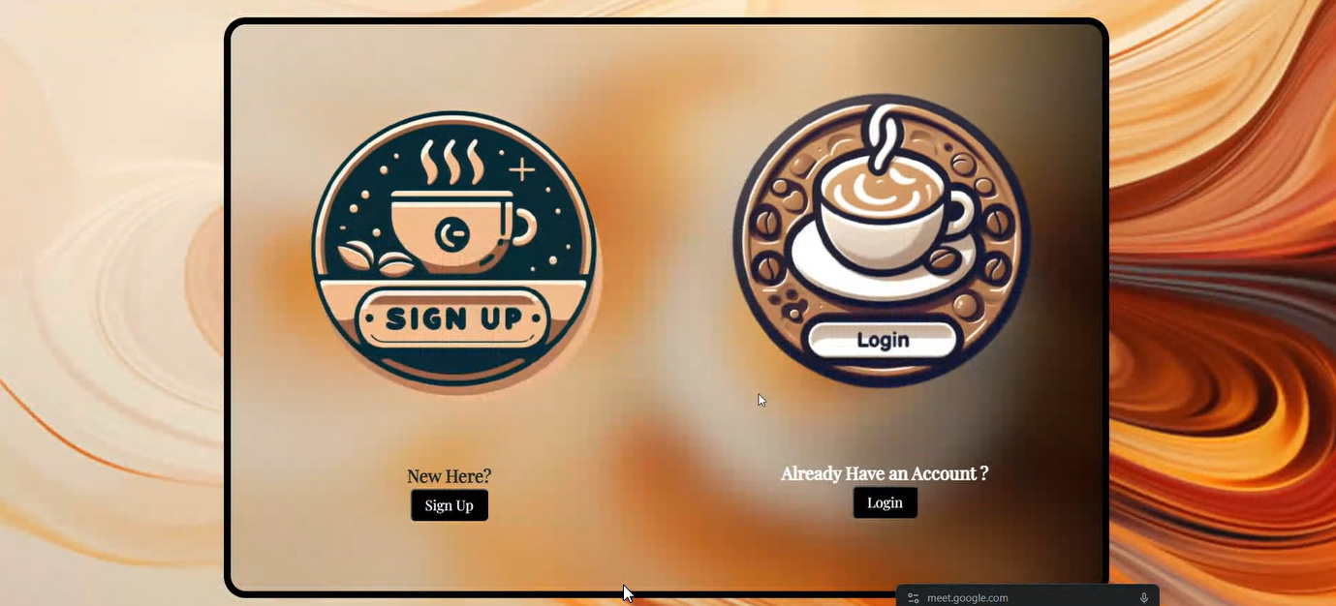

-Nếu như đã có tài khoảng trang web sẽ hiện trang thông tin của khách hàng, số lượng sản phẩm và tổng số tiền. Sau khi xác nhận mua hàng trang web sẽ hiện về thông báo đã mua hàng thành công.

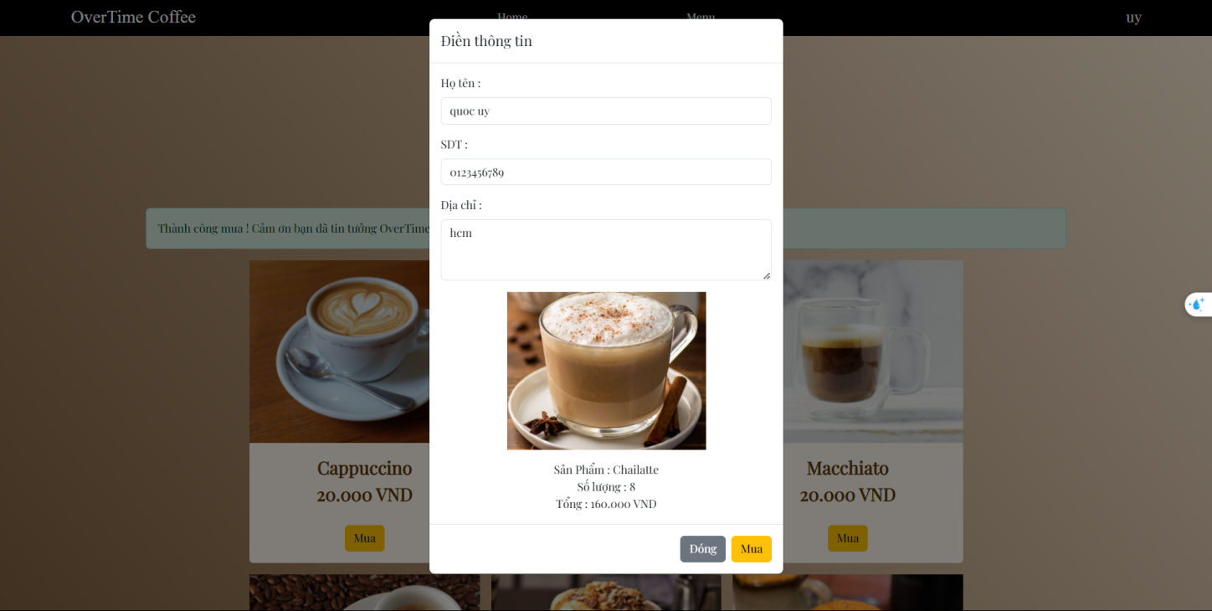



**3.3 Trang đăng ký và đăng nhập:**

* Cung cấp chức năng đăng ký và đăng nhập để khách hàng có thể tạo tài khoản, quản lý thông tin cá nhân, và lưu lịch sử đặt hàng.
* Sau khi đăng nhập thành công sẽ đưa khách hàng về trang Home ddeeer khách hàng trãi nghiệm trang web và tiến hành mua hàng.

